

**储能自动频率控制(AFC)调频辅助服务案**

**招标规范**



**目录**

一、采购案名称 1

二、采购案目的 1

三、名词定义 1

四、履约期间 1

五、采购之总服务容量 2

六、提供服务之设备要求 2

七、服务规格要求 3

1. 基本规格要求 3

2. 操作规格要求 5

3. 服务质量要求 7

4. 能力测试期之测试要求 9

5. 服务履行期之测试要求 9

八、计费方式 13

九、续约条件 15

十、其他应注意事项 15

### 一、采购案名称

储能自动频率控制(AFC)调频备转服务采购案(以下简称本案)

### 二、采购案目的

1. 鉴于我国2025年再生能源发电占比达20%之政策目标，台湾电力系统将面对频率快速变动之冲击，并影响供电之稳定性与可靠度。为因应此议题且符合电业法及其相关子法规定，达到开放多样化资源作为辅助服务来源之目标，本公司规划引进储能新兴技术资源，以协助供电稳定。
2. 储能自动频率控制(Automatic Frequency Control, AFC)调频备转辅助服务，即运用储能快速充/放电之优势，使其追随电力系统之负载波动，主动调整充/放电动作，以维持系统频率稳定，适宜作为再生能源高占比下之系统稳定因应方案，国际间亦已有诸多采行案例。
3. 本案为本公司以劳务服务模式，取得由储能系统提供之自动频率控制调频备转服务。为履行本案所需之各项设备、场地、工程等，均由得标厂商自行备置，且产权归属于得标厂商。

### 三、名词定义

1. 额定功率(Rated Power Capacity)：储能系统可执行连续充电、连续放电之最大实功率值，若该储能系统之最大功率值高于得标厂商规划用以履约之功率值，则以得标厂商规划用以履约之功率值计，单位为MW。
2. 输出功率比值：储能系统实际量测所得输出/输入之实功率，与储能系统额定功率之比值，单位为%。

### 四、履约期间

1. 服务准备期：自本案决标之日起，至得标厂商所有得标容量均通过服务能力测试之日止。服务准备期最长以10个月为限。
2. 得标厂商应于完成所有得标容量及应检附文件资料之准备后，函告本公司安排执行服务能力测试。
3. 得标厂商若任一项能力测试未通过，经改善后，得向本公司申请办理复测，并应于前款能力测试期限前完成复测。办理复测时，所有能力测试项目均应列为复测项目。
4. 倘得标厂商无法于服务准备期最长期限内通过服务能力测试，得标厂商应尽速以书面向本公司申请展延服务准备期之期限，本公司得审酌得标厂商服务准备之情形后，决定是否予以展延，惟至多以展延2个月为限。
5. 服务履行期：得标厂商经本公司能力测试通过后，自本公司函告之调频备转服务起始日起，依据本案意见征询书所列规格，以储能系统执行自动频率控制调频备转服务36个月。

### 五、采购之总服务容量

1. 总采购容量15MW。
2. 投标厂商之最小投标单位为1MW。每一厂商投标容量上限为5MW、下限为1MW。

### 六、提供服务之设备要求

1. 提供服务之储能系统得为以下之一：
2. 并网型储能系统：直接并联于本公司台湾本岛电力系统之储能系统，并取得本公司核发之并网审查意见书者。以并网型储能系统提供服务者，应向本公司租用计费电度表，并依本公司规定位置装设。
3. 用户侧储能系统：设置于台湾本岛本公司计费用智能型电表后(behind the meter)用户内部之储能系统，且完成本公司「申请用电」程序者。用户侧储能系统若有逆送电力至电力网行为者，另需取得本公司核发之并网审查意见书。
4. 所采用之储能系统若为整套型储能系统(指储能系统包含电池芯或电池模块，以及必要之控制、通风、照明、灭火或警报系统等组件，组装成单一储能货柜或储能单元者)，则其原产地不得为中国。
5. 为避免资安或机敏信息外泄，本案所采用之通讯设备，或具通讯功能之模块等，均不得为行政院颁订之「各机关对危害国家资通安全产品限制使用原则」第三点所订之厂商清单之产品。

### 七、服务规格要求

1. 基本规格要求：得标厂商所提供之服务应符合表1所订之基本规格要求。

表1. 基本规格要求

|  |  |  |  |
| --- | --- | --- | --- |
| 项次 | 规格项目 | 规格要求 | 规格说明 |
| A-1 | 反应时间 | 1秒 | 1. 自侦测到系统频率，至储能系统输出/输入相对于该频率功率值之最长时间。 2. 得标厂商应固定反应时间值，以为服务质量计算之基础。 |
| A-2 | 额定功率放电  持续时间 | $≥$ 15分钟 | 储能系统电量(State of Charge, SOC)为75%时为基础，以额定功率连续放电可持续之时间，此持续时间应至少达15分钟。 |
| A-3 | 额定功率充电  持续时间 | $≥$ 5分钟 | 储能系统电量(SOC)为75%时为基础，以额定功率连续充电可持续之时间，此持续时间应至少达5分钟。 |
| A-4 | 无效功率调整 | 依给定操作点运作 | 1. 储能系统应具备依据本公司给定之操作点设定值(非远端直接指令)，循图1所示Volt-VARs曲线操作之能力。其中，电压(% voltage)变动范围应可介于0.8p.u.~1.2p.u.、乏值(% VARs)变动范围应可介于±50%。 2. 图1中P1至P7之操作点设定值，由本公司依据储能设备设置地区，于决标后提供予得标厂商。 |
| A-5 | 系统频率  量测分辨率 | $≤$ 0.01Hz | 用以辨别系统频率变化之分辨率(Resolution)，亦即系统频率之最小量测刻度。 |
| A-6 | 系统频率  量测误差 | $≤$ ±0.01Hz | 于系统频率量测区间60.50Hz至59.50Hz内，量测所得之系统频率误差(Error)绝对值，应不高于0.01Hz。 |
| A-7 | 实功率分辨率 | 1% | 1. 用以辨别储能系统输出/输入功率变化之分辨率(Resolution)，亦即为储能系统输出功率比值之最小量测刻度。 2. 实功率量测位置，为储能系统输出/输入变压器之高压侧。 |
| A-8 | 实功率  量测误差 | ±1% | 1. 于储能系统额定功率范围内，量测所得之输出/输入功率，与实际输出/输入功率之误差(Error)百分比绝对值，应不高于1%。 2. 量测实功率所采用之比流器(CT)/比压器(PT)应至少为0.3级，且具备由TAF认证之国内检测单位核发之检测报告。 |
| A-9 | 取样速率及  资料储存速率 | $≥$ 10Hz  (0.1秒) | 1. 量测设备之取样速率(Sampling Rate)，以及记录量测资料与设备状态之储存速率。 2. 系统频率量测、输出/输入实功率量测均采用此取样速率。 3. 量测之系统频率值记录、量测之输出/输入实功率记录，以及设备状态资料记录，亦采用此速率。 |
| A-10 | 遥测功能 | 每10秒  回传1次 | 1. 储能系统应具备每10秒，主动回传系统运转状态1次之能力。 2. 回覆内容应至少包含： 3. 并接点每秒钟瞬时电压值 4. 每秒钟瞬时系统频率 5. 每秒钟瞬时输出/输入功率 6. 每秒钟瞬时虚功率 7. 每秒钟瞬时功率因数 8. 每秒钟储能系统瞬时电量SOC 9. 每秒钟储能系统状态(如：停机、运转等) |
| A-11 | 遥测通讯协定 | DNP3或IEC 61850 | 1. 得标厂商得自行决定采取DNP3或IEC 61850作为遥测通讯协定。 2. 采VPN IPSec安全通讯通道方式。 3. 设定参数由本公司于决标后提供予得标厂商。 |
| A-12 | 量测资料储存期限 | 12个月 | 1. 得标厂商应保存量测资料至少达12个月，以利执行率计算。 2. 得标厂商保存之量测资料最小时间间格，应与A-9取样速率及资料储存速率要求相同。 3. 得标厂商保存之量测资料内容，应至少包含： 4. 并接点瞬时电压值 5. 瞬时系统频率 6. 瞬时输出/输入功率 7. 瞬时虚功率 8. 瞬时功率因数 9. 储能系统瞬时电量SOC 10. 储能系统状态(如：停机、运转等) |



图1. Volt-VARs示意图

1. 操作规格要求：得标厂商所提供之服务，应符合表2之操作规格要求；表3、图2所示为操作规格要求之系统频率与设备输出/输入功率比值对照，储能系统操作应依表3、图2执行。

表2. 操作规格要求

|  |  |  |  |
| --- | --- | --- | --- |
| 项次 | 规格项目 | 规格要求 | 规格说明 |
| B-1 | 不动带  (Dead Band) | ±0.02Hz | 系统频率介于59.98Hz~60.02Hz间时，储能系统可依需要迳行输出(放电)/输入(充电)，惟储能系统输出功率比值不得超出表2中B-4项之规格要求。 |
| B-2 | 第一段  反应频率 | ±0.25Hz | 1. 系统频率超出不动带后，应沿图2中C-B或D-E区间之储能系统输出功率比值斜率操作。 2. 当系统频率达59.75Hz或60.25Hz时，储能系统输出功率比值应达表2中B-5项之规格要求。 |
| B-3 | 额定输出/输入  反应频率 | ±0.50Hz | 1. 系统频率超出第一段反应频率带后，应沿图2中B-A或E-F区间之储能系统输出功率比值斜率操作。 2. 当系统频率达59.50Hz或60.50Hz时，储能系统应以额定功率输出(放电)或以额定功率输入(充电)，亦即应达表2中B-6项之规格要求。 |
| B-4 | 不动带  操作功率 | $≤$ ±9% | 频率位于不动带区间时，储能系统可依需要迳行执行功率输出(放电)/输入(充电)，惟操作之储能系统输出/输入功率与额定功率之比值不允许高于9%。 |
| B-5 | 第一段  操作功率 | ±48% | 当频率达59.75Hz或60.25Hz时，储能系统输出/输入功率与额定功率之比值应达48%。 |
| B-6 | 额定输出/输入  操作功率 | ±100% | 当频率达59.50Hz或60.50Hz时，储能系统输出/输入功率与额定功率之比值，应达额定功率100%。亦即，应以储能系统额定功率执行输出/输入。 |

表3. 频率与功率对照表

|  |  |  |  |
| --- | --- | --- | --- |
| 图2频率(Frequency) | | 图2输出功率(Output Power) | |
| 系统频率 | 对应符号位置 | 功率比值 | 对应符号位置 |
| 59.50 Hz | A | 100% | t |
| 59.75 Hz | B | 48% | u |
| 59.98 Hz | C | 9% ~ -9% | v / w |
| 60.02 Hz | D | -9% ~ 9% | w / v |
| 60.25 Hz | E | -48% | x |
| 60.50 Hz | F | -100% | y |



图2. 频率与输出/输入功率对照图

1. 服务质量要求：得标厂商所提供之服务，应采表4之执行率计算方式计算服务质量，且应达要求之服务质量。

表4. 服务质量要求

|  |  |  |  |
| --- | --- | --- | --- |
| 项次 | 规格项目 | 规格要求 | 规格说明 |
| C-1 | 执行率  计算周期 | 1秒 | 1. 以回传本公司之遥测信息(表1中A-11)，每秒钟计算一次执行率。 2. 执行率采第*t*秒量测之瞬时频率，及第*t*+1秒量测之瞬时功率作计算。 |
| C-2 | 执行率  计算方式 | SBSPM  (second by second performance measure) | 1. 若输出/输入功率与额定功率之比值，对应系统频率值，其落点位于图2之操作曲线范围(Envelope)内，则SBSPM=100%。如范例1之说明。 2. 若实际输出/输入功率与额定功率之比值，对应系统频率值，其落点位于图2操作曲线范围之外，则SBSPM=(100%－实际输出/输入功率与额定功率比值于该频率下最近之操作曲线输出/输入功率比值差之绝对值)。如范例2之说明。 3. 执行率计算中，操作曲线范围之功率百分比、SBSPM，均采四舍五入方式计至整数位。 4. 于不动带之外，每秒钟实际输出功率之变化(*ΔP* = *P*t － *P*t-1)应与每秒钟系统频率变化(*Δf* = *f*t － *f*t-1)成反比，亦即*ΔP × Δf $≤$* 0。若否，则该秒钟之SBSPM=0%。 5. 若该秒钟储能系统状态为停机，包含计划性停机检修、非计划性停机等，则SBSPM=0%。 |
| C-3 | 平均执行率(SPM)  计算周期 | 15分钟 | 1. 以每15分钟为计算周期，计算SBSPM平均执行率(Service Performance Measure, SPM)。 2. 此周期中有900笔SBSPM，采以下计算式计算SPM： $SPM=\frac{\sum_{t=1}^{t=900}{SBSPM(t)}}{900}$  (式1) |
| C-4 | 年平均执行率(ASPM) | 50% | 1. 年平均执行率(Annual Service Performance Measure, ASPM)以最近12个月(rolling)为周期，计算此期间所有SPM之平均值。以12个月为365天为例，此期间共有4笔×24小时×365天=35,040笔SPM，则ASPM：   (式2)   1. 若ASPM95%，则本公司将要求得标厂商提交检讨与改善报告。 2. 若ASPM50%，则本公司得终止与得标厂商之契约。 |

|  |
| --- |
| **范例1：SBSPM计算，实际输出功率对应频率位于操作曲线范围内**   1. 本公司电力系统频率为60Hz，依表3操作规格要求表2中B-1不动带频率为±0.02Hz、B-2第一段反应频率为±0.25Hz。因此：   *DroopH* % = = = -0.983% (式3)  *DroopL* % = = = -0.673% (式4)   1. 如图3，当频率变化为 $∆f = -0.2Hz$ 时，操作曲线上下界分别为(四舍五入取至百分比整数位)：   PH== + 9% = 40% (式5)  PL== + (-9%) = 36% (式6)   1. 若实际输出功率为Pout=37%，则因PL $<$ Pout $<$ PH，故SBSPM=100%。     图3. 实际输出功率对应频率位置位于操作曲线范围内 |

|  |
| --- |
| **范例2：SBSPM计算，实际输出功率对应频率位于操作曲线范围外**   1. 如图4，若实际输出功率为Pout=47%，则Pout在 $∆f = -0.2Hz$ 时，与操作曲线上PH值最接近差绝对值为 = = 7% 2. 故SBSPM = 100% － = 100% － 7% = 93%。     图4. 实际输出功率对应频率位置位于操作曲线范围外 |

1. 服务准备期之测试要求：于本案招标规范第四条第1项服务准备期之服务能力测试阶段，得标厂商应于本公司监督下，完成并符合表6所示之全部服务能力测试要求。其中，D-1、D-2测试项目经本公司同意后，得由得标厂商提交其自行测试之报告。
2. 服务履行期之测试要求：于本案招标规范第四条第2项之服务履行期间，若最近3个月之SPM平均值未达50%，则得标厂商应于30日历天内自行执行完成表6中D-5之服务能力测试，并提供测试报告予本公司进行查验。

表6. 服务能力测试要求

|  |  |  |  |
| --- | --- | --- | --- |
| 项次 | 测试项目 | 规格要求 | 能力测试说明 |
| D-1 | 步阶输出/输入  功率测试 | SPM  95% | 1. 用以测试储能系统可于1秒内反应频率变化(符合表1中A-1要求)，且输出功率控制于相对应频率之操作曲线范围内(符合表2中B-1~B-6要求)。 2. 图5所示为步阶输出/输入功率测试之频率时序图，表7为步阶输出/输入功率测试之测试程序表，每个测试时序均执行30秒。 3. 测试程序共计15项，合计900秒。 |
| D-2 | 频率扫描测试 | SBSPM  95% | 1. 用以测试储能系统于频率连续变化下，输出/输入功率控制于操作曲线范围内(符合表2中B-1~B-6要求)。 2. 重点确认频率为59.50Hz/60.50Hz时，电池输出/输入是否为100%；以及，59.75Hz/60.25Hz时，电池输出/输入是否为48% 3. 图6所示为频率扫描测试之频率时序图，频率由60.50Hz至59.50Hz，以及由59.50Hz至60.50Hz，各执行30秒。 4. 各秒钟之SBSPM均应不低于95%。 |
| D-3 | 额定功率放电持续时间测试 | 15分钟 | 1. 测试当储能系统于系统电量(SOC)为75%状况下，储能系统具备于频率59.50Hz时，以100%额定功率输出(放电)持续达15分钟之能力(符合表1中A-2)。 2. 持续时间测试时，储能系统之测试起始电量应SOC=75%。 3. 图7所示为持续时间测试之频率时序图，自频率达59.50Hz起，持续900秒，各秒钟之SBSPM均应为100%。 |
| D-4 | 额定功率充电持续时间测试 | 5分钟 | 1. 测试当储能系统于系统电量(SOC)为75%状况下，具备于频率60.50Hz时，以100%功率输入(充电)持续达5分钟之能力(符合表1中A-3)。 2. 持续时间测试时，储能系统之测试起始电量应SOC=75%。 3. 图8所示为持续时间测试之频率时序图，自频率达60.50Hz起，持续300秒，各秒钟之SBSPM均应为100%。 |
| D-5 | 实际并联测试 | SPM  95% | 1. 实际与电网并联测试，依据电网实际频率变化，测试储能系统运转操作能力。 2. 共测试3小时，3小时内各SPM均应不低于95%。 |

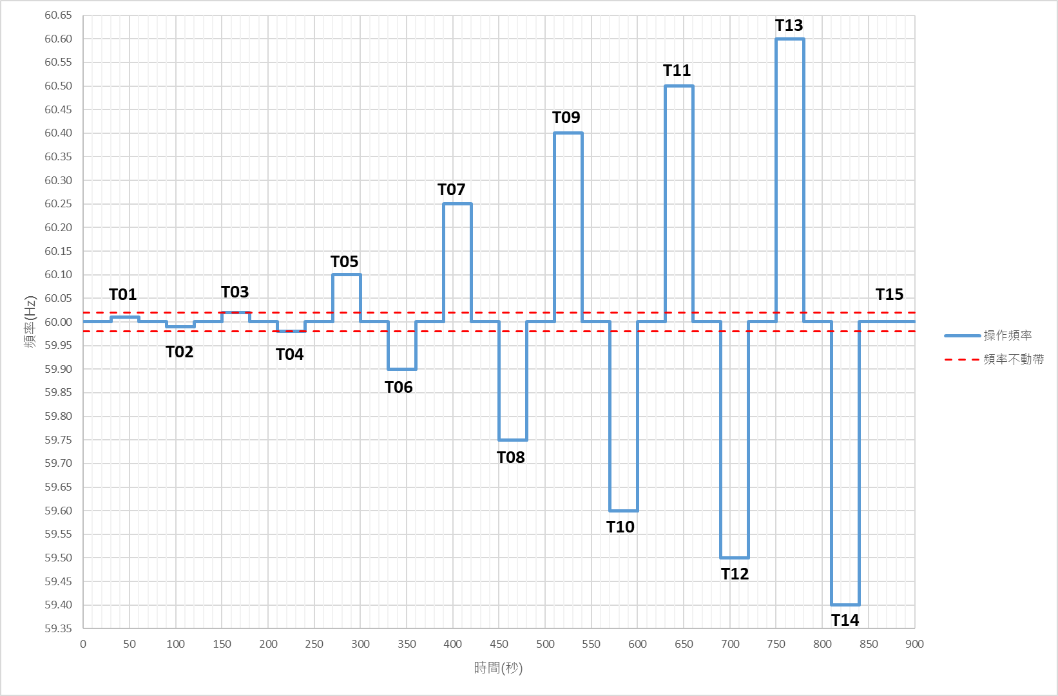

图5. 步阶输出/输入功率测试之频率时序图

表7. 步阶输出/输入功率测试之测试程序表

|  |  |  |  |
| --- | --- | --- | --- |
| 测试程序 | 测试频率 | 输出(+)/输入(-)功率范围 | |
| PH | PL |
| T01 | 60.01 | -9% | +9% |
| T02 | 59.99 | +9% | -9% |
| T03 | 60.02 | -9% | +9% |
| T04 | 59.98 | +9% | -9% |
| T05 | 60.10 | -11% | -23% |
| T06 | 59.90 | 23% | 11% |
| T07 | 60.25 | -48% | -48% |
| T08 | 59.75 | +48% | +48% |
| T09 | 60.40 | -79% | -79% |
| T10 | 59.60 | 79% | 79% |
| T11 | 60.50 | -100% | -100% |
| T12 | 59.50 | +100% | +100% |
| T13 | 60.60 | -100% | -100% |
| T14 | 59.40 | +100% | +100% |
| T15 | 60.00 | +9% | -9% |

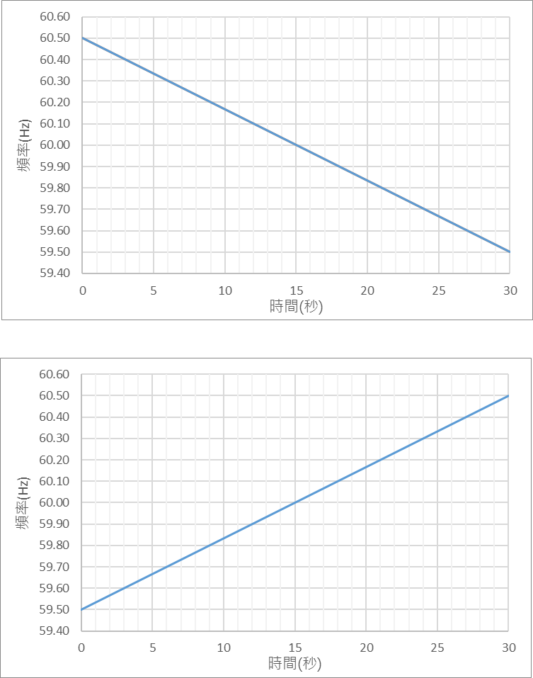



图6. 频率扫描测试之频率时序图



图7. 额定功率放电持续时间测试之频率时序图

图8. 额定功率充电持续时间测试之频率时序图

### 八、计费方式

1. 计费项目之定义:
2. 容量费:
3. 本案采容量价格计价。得标厂商所得之容量费，依据决标之储能系统得标容量、决标之容量单价，以及服务时数、可用度指标计算。计算方式如下(式7)，容量费之结算周期以计算SPM之15分钟为单位。

${\left.容量费\right|}_{15分钟}=得标容量×决标之容量单价×可用度指标$ (式7)

1. 前项之可用度指标(Availability Factor, AF)，系依据平均执行率SPM而设定，表8所示为可用度指标对照表。若该15分钟时段之SPM未达95%，则该时段之容量费将依可用度指标打折；若SPM小于50%，则该时段不给予容量费。

表8. 可用度指标对照表

|  |  |
| --- | --- |
| **SPM** | **可用度指标(AF)** |
| SPM $≥$ 95% | 100% |
| 95% $>$ SPM $≥$ 85% | 85% |
| 85% $>$ SPM $≥$ 75% | 75% |
| 75% $>$ SPM $≥$ 50% | 50% |
| 50% $>$ SPM | 0% |

1. 计费电度表租借费用

采第六条第1项第(1)款并网型储能系统提供服务者，应向本公司租用计费电度表，每具含通讯费租金为每月新台币910元(未税，不含CT/PT)，并由本采购案定期拨付厂商之容量费用中扣抵。若得标厂商与本公司续约延长服务履行期，则计费电度表之租金于续约时须与本公司另行议定。

1. 电能损失费

采本案招标规范第六条第1项第(1)款并网型储能系统提供服务之得标厂商，为透过储能系统运用本公司电能提供服务，无购、售电能之事实，故无电价表适用之问题，无须与本公司签订用电契约、缴付电费，但仍需负担因提供调频备转辅助服务导致之电力系统电能损失成本，该成本采(式8)计算，并自本采购案定期拨付厂商之容量费中扣抵。

电能损失费 $=净计量×各电压别线路损失调整因子× 本公司当月之平均发购电成本$ (式8)

1. 净计量系指一定计量期间(3个月)内，累积总输入(充电)之电能与累积总输出(放电)之电能差，以(式9)表示。若(式9)净计量为负值时，则以零计。

净计量 $=\sum{输入电能}-\sum{输出电能}$ (式9)

1. 损失调整因子依并网型储能系统并联之电压等级区分如表9所示。

表9. 电压等级与线路损失调整因子对照表(近5年值取平均)

|  |  |  |
| --- | --- | --- |
| **电压等级** | | **损失调整因子** |
| 低压系统 | 11.4kV以下 | 1.08 |
| 高压系统 | 69kV~11.4kV(含) | 1.05 |
| 特高压系统 | 69kV(含)以上 | 1.04 |

1. 本公司当月之平均发购电成本，可由本公司网站(https://www.taipower.com.tw/)之信息揭露分页中取得。
2. 厂商应提交文件

得标厂商应于每月月初，完成并提交前一个月各15分钟时段之SPM计算结果及给付金额明细表予本公司进行查验并做成查验纪录。

1. 付款条件

依查验纪录结果，每3个月为一期拨付予得标厂商，厂商请款须检附当期容量费金额之统一发票或收据，每期给付金额计算公式采(式10)计算。

给付金额费用 $=容量费-计费电度表租借费用- 电能损失费$ (式10)

### 九、续约条件

1. 本公司依据得标厂商于服务履行期间之执行绩效综合判断后，得以原契约条件及价金(不含向本公司租用计费电度表之租金价格)，与得标厂商办理续约一次（即自本公司函告续约日起共36个月）。
2. 前项所指执行绩效，包含：
3. 自服务履行期间第22个月迄第33个月计算之年平均执行率(ASPM)达90%(含)以上。
4. 服务履行期间，历次系统偶发事故执行情形良好。
5. 服务履行期间，无效功率调整(表1中A-4)执行情形良好。
6. 确实依循本公司相关规定，执行储能系统之计划性停机检修申请作业，或因故非计划性停机通报作业。

### 十、其他应注意事项

1. 得标厂商应于函告本公司安排执行服务能力测试前，完成消防防护相关计划制作，并通报所在地消防单位。得标厂商若未完成上述事项，于安全考量下，本公司得拒绝安排执行服务能力测试，而致使违反本案招标规范第四条第1项之期限者，本公司得终止与得标厂商之契约。
2. 本案招标规范中所指无效功率(表1中A-4)、操作功率(表2中B-4、B-5、B-6)，均为储能系统并接点位置之量测数值。
3. 若得标厂商之年平均执行率(ASPM)低于50%，系属违反本案委托专业服务契约约定之情形且属情节重大者，本公司得依本案契约条款第十六条第一项第(十四)款规定终止契约。
4. 若得标厂商未依本案招标规范第七条第5项提交测试报告予本公司进行查验，则依本案契约条款第五条第四项，本公司得暂停得标厂商之服务至完成查验且经本公司函文通知恢复服务止。暂停服务之日数计入本案招标规范第四条第2项之服务履行期，但不计入SPM计算。
5. 得标厂商应同意本公司因公务或研究用途，以去识别化方式无偿使用得标厂商透过本案表1中遥测功能(A-10)回传至本公司之系统运转状态资料。